Pressmeddelande Stockholm 2014-11-19

Den Europeiska byggbranschen kämpar på i motvinden

De 19 medlemsländerna i Euroconstruct har justerat ned förväntningarna på den årliga ekonomiska tillväxten med 0,4 procentenheter jämfört med den rapport som publicerades i början av juni. Detta får konsekvenser för bygginvesteringarna som i år ökar med 1 procent jämfört med tidigare bedömda 1,3 procent. Förväntningarna de kommande åren ligger dock oförändrade på en tillväxttakt strax över 2 procent per år. Det kan tyckas något överaskande att den svagare BNP utvecklingen inte får större konsekvenser för byggsektorn men aktiviteten är nu nere på historiskt låga nivåer och tillväxtförväntningarna var nedskruvade redan i våras.

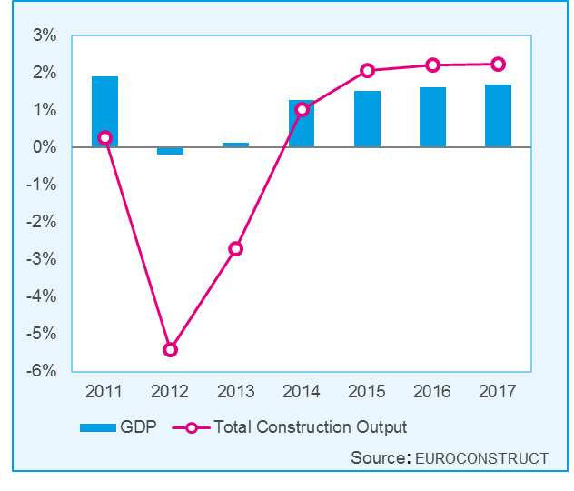De Europeiska bygginvesteringarna har sedan finanskrisen gått tillbaka med 22 procent. Nybyggnationen totalt har minskat med 38 procent och bostadsbyggandet med hela 44 procent. De länder som drabbats hårdast, (exempelvis Spanien, Portugal, Irland) har fortfarande ett bostadsöverskott i kombination med neddragen offentlig konsumtion, en extremt svag arbetsmarknad och ett lågt kapacitetsutnyttjande i ekonomin. Stora länder som Italien, Frankrike och delar av Östeuropa brottas med en svag inhemsk efterfrågan samtidigt som den tyska ekonomins kraft som draglok mattats av. Andra länder i Centraleuropa och Norden har drabbats i mindre utsträckning då fastighetsägare och den offentliga sektorn haft bättre förutsättningar att hålla igång ROT aktiviteten och påbörja byggprojekt enligt ursprunglig plan. En tillväxt på drygt 2 procent per år bör betraktas som svag och i linje med vad ROT sektorn bör nå för att bibehålla standarden på det stora och stigande beståndet av fastigheter i behov av renovering som byggdes på 60-och 70 talet.

I år är det främst nya bostäder som återhämtat sig men under prognosperioden förväntas alla byggtyper och segment bidra till uppgången. Under prognosperioden är det fortsatt bostadsbyggandet som ökar mest, (upp knappt 13 procent från i år till 2017) men även nybyggnation av kontor och kommersiella lokaler växer med drygt 10 procent under samma period som ett resultat av en något starkare arbetsmarknad. Anläggningssektorn vänder upp igen efter några svåra år, främst drivet av ökade investeringar i transportinfrastruktur och energi. Byggaktiviteten förväntas stiga i samtliga 19 medlemsländer under de kommande åren men utgångsläget och förutsättningarna för tillväxt varierar kraftigt. På Irland förväntas exempelvis en uppgång med ca 10 procent per år medan vi här i Norden får nöja oss med en årlig tillväxt på ca 2,5 procent. Prognosen bygger på en fortsatt stabilisering och en stegvis återhämtning i den europeiska ekonomin. Det geopolitiska läget, regionalt potentiellt överhettade bostadsmarknader och kvarvarande stora utmaningar bland de mest skuldsatta länderna lämnar dock utrymme för negativa överraskningar. Det finns däremot en positiv potential på sikt beroende på vilka åtgärder som blir resultatet av FN:s klimatförhandlingar i Lima i december och Paris 2015.

**Om ni önskar mer information eller vill ta del av rapporten är ni välkommen att kontakta Bengt Henricson, Prognoscentret AB: 08-440 93 66, Mail:** [**bengt.henricson@prognoscentret.se**](mailto:bengt.henricson@prognoscentret.se)

**Prognoscentret AB** har sedan starten 1978 utvecklats till att idag vara Nordens ledande leverantör av högkvalitativa marknadsanalyser inom bygg, bostads- och fastighetsmarknaderna. Med utgångspunkt i välutvecklade analysverktyg, ett stort nätverk och kompetenta medarbetare erbjuder vi många typer av analyser som ger stöd i taktiska, strategiska och operationella val. Prognoscentret representerar både Norge och Sverige i Euroconstruct, ett europeiskt nätverk bestående av de 19 ledande analysinstitutionerna i EU-området, ([www.euroconstruct.org](http://www.euroconstruct.org)).